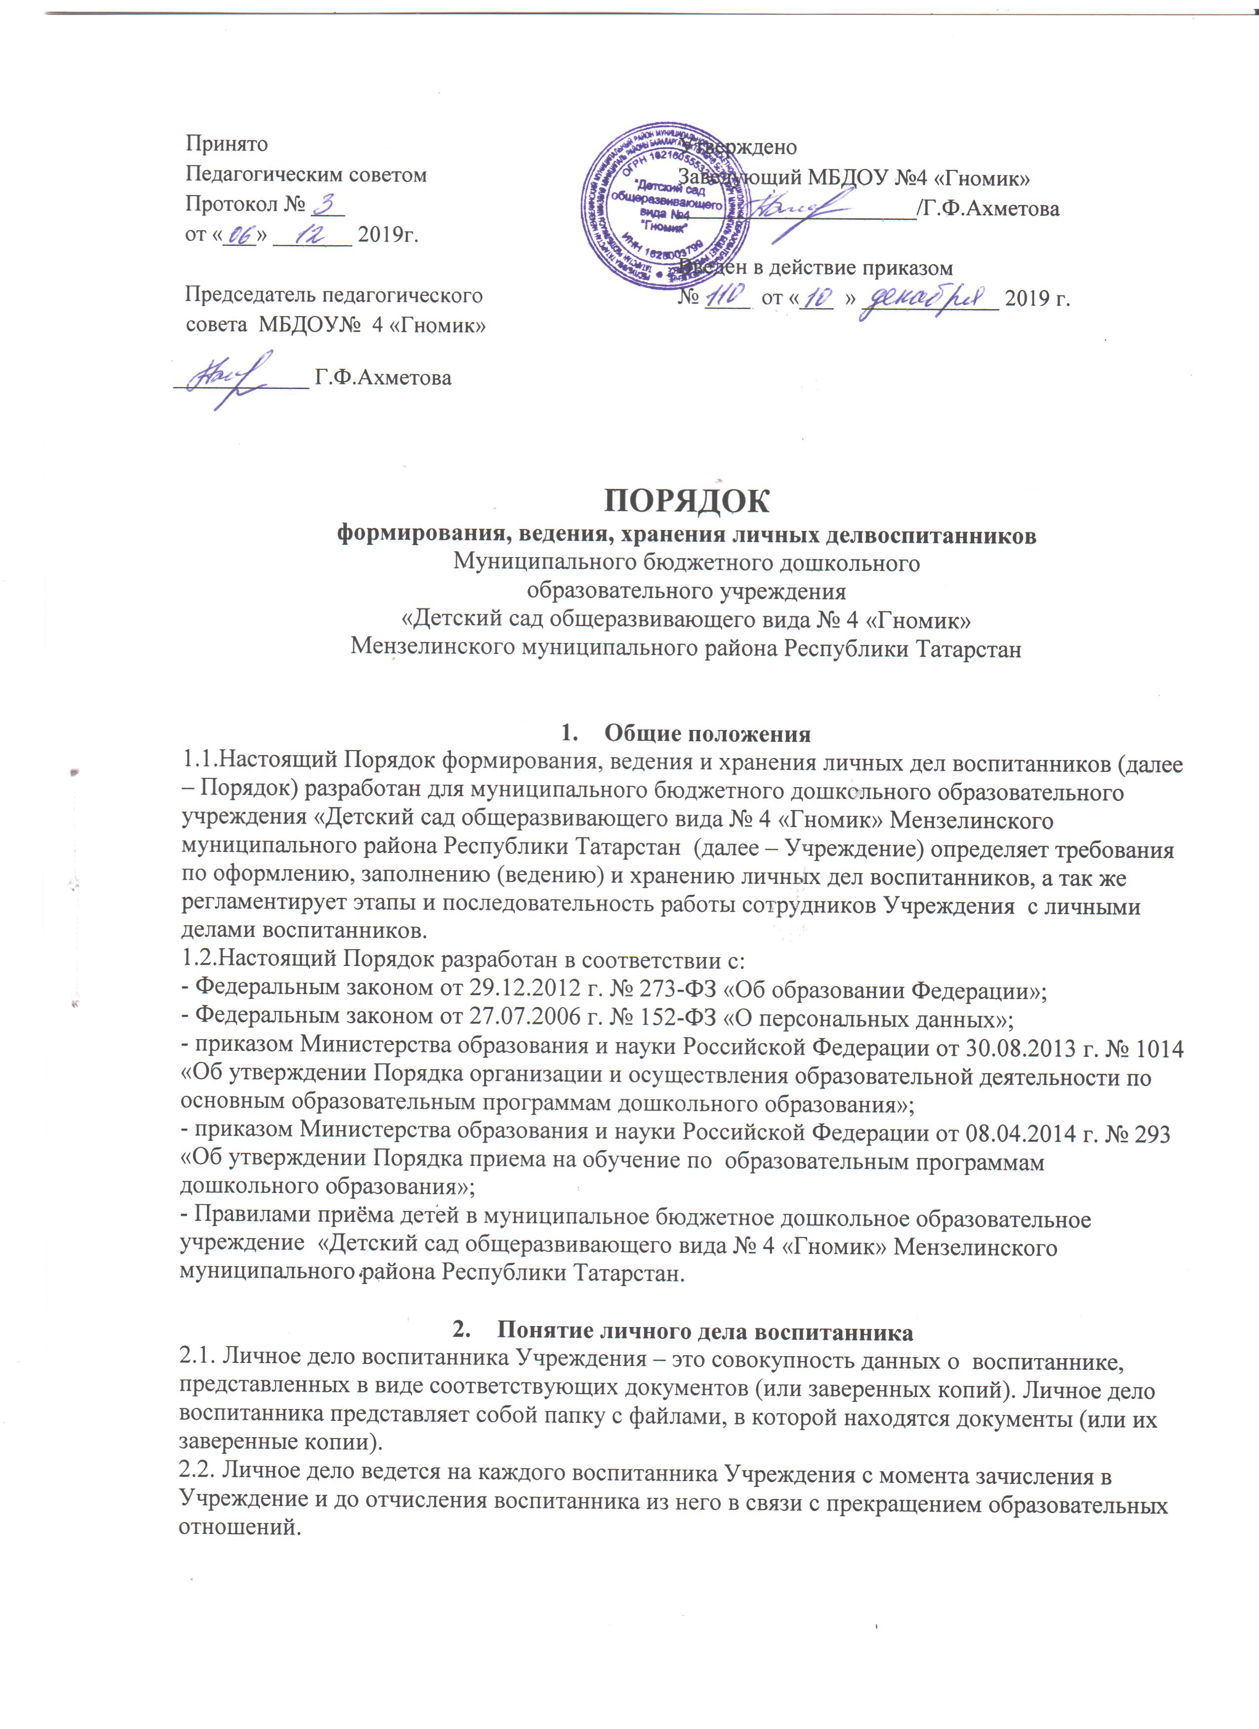  Принято  Педагогическим советом  Протокол № ___  от «___» _______ 2019г.  Председатель педагогического  совета МБДОУ№ 4 «Гномик»  _______________ Г.Ф.Ахметова | Утверждено  Заведующий МБДОУ №4 «Гномик» _____________________/Г.Ф.Ахметова  Введен в действие приказом  № ____ от «___ » ____________ 2019 г.

ПОРЯДОК
формирования, ведения, хранения личных делвоспитанников
Муниципального бюджетного дошкольного
образовательного учреждения
«Детский сад общеразвивающего вида № 4 «Гномик»
Мензелинского муниципального района Республики Татарстан

- Общие положения
1.1.Настоящий Порядок формирования, ведения и хранения личных дел воспитанников (далее – Порядок) разработан для муниципального бюджетного дошкольного образовательного учреждения «Детский сад общеразвивающего вида № 4 «Гномик» Мензелинского муниципального района Республики Татарстан (далее – Учреждение) определяет требования по оформлению, заполнению (ведению) и хранению личных дел воспитанников, а так же регламентирует этапы и последовательность работы сотрудников Учреждения с личными делами воспитанников.
1.2.Настоящий Порядок разработан в соответствии с:
- Федеральным законом от 29.12.2012 г. № 273-ФЗ «Об образовании Федерации»;
- Федеральным законом от 27.07.2006 г. № 152-ФЗ «О персональных данных»;
- приказом Министерства образования и науки Российской Федерации от 30.08.2013 г. № 1014 «Об утверждении Порядка организации и осуществления образовательной деятельности по основным образовательным программам дошкольного образования»;
- приказом Министерства образования и науки Российской Федерации от 08.04.2014 г. № 293 «Об утверждении Порядка приема на обучение по образовательным программам дошкольного образования»;
- Правилами приёма детей в муниципальное бюджетное дошкольное образовательное учреждение «Детский сад общеразвивающего вида № 4 «Гномик» Мензелинского муниципального района Республики Татарстан.

- Понятие личного дела воспитанника
  - Личное дело воспитанника Учреждения – это совокупность данных о воспитаннике, представленных в виде соответствующих документов (или заверенных копий). Личное дело воспитанника представляет собой папку с файлами, в которой находятся документы (или их заверенные копии).
  - Личное дело ведется на каждого воспитанника Учреждения с момента зачисления в Учреждение и до отчисления воспитанника из него в связи с прекращением образовательных отношений.

- Формирование личного дела при зачислении в Учреждение
  - На каждого воспитанника, принятого (зачисленного) в Учреждение формируется личное дело.
3.2.Личное дело воспитанника формируется из следующих документов:
- заявление родителей (законных представителей) о приеме ребёнка в ДОУ;
– согласие родителей (законных представителей) несовершеннолетнего воспитанника на обработку их персональных данных и персональных данных ребенка;
- договор об образовании по образовательным программам дошкольного образования между
МБДОУ и родителями (законными представителями) воспитанника;
Копии документов:
- свидетельства о рождении воспитанника;
- свидетельства о регистрации по месту жительства воспитанника или по месту пребывания на закрепленной территории или документ, содержащий сведения о регистрации ребенка по месту жительства или по месту пребывания на закрепленной территории;
- иные документы родителя (законного представителя) воспитанника, которые родитель (законный представитель) дописывает собственноручно.
3.3. Личное дело содержит опись документов.

4.Оформление личного дела воспитанника при поступлении
в Учреждение из другого Учреждения, осуществляющего
образовательную деятельность
4.1. На воспитанников, ранее посещающих другое Учреждение, осуществляющих образовательную деятельность, и зачисленных в Учреждение, продолжается ведение личного дела. Личное дело представляют родители (законные представители) несовершеннолетнего воспитанника.

4.2. В личное дело воспитанника вкладываются следующие документы:

– заявление родителей (законных представителей) несовершеннолетнего воспитанника о приеме;

– согласие родителей (законных представителей) несовершеннолетнего воспитанника на обработку их персональных данных и персональных данных ребенка;

- договор об образовании по образовательным программам дошкольного образования между
МБДОУ и родителями (законными представителями) воспитанника;
Копии документов:
- свидетельства о рождении воспитанника;
- свидетельства о регистрации по месту жительства воспитанника или по месту пребывания на закрепленной территории или документ, содержащий сведения о регистрации ребенка по месту жительства или по месту пребывания на закрепленной территории;
- иные документы родителя (законного представителя) воспитанника, которые родитель (законный представитель) дописывает собственноручно.
4.3. В случае если родителями (законными представителями) несовершеннолетнего воспитанника не представлено личное дело, Учреждение оформляет личное дело в соответствии с правилами, установленными в разделе 3 настоящего Порядка.

5. Ведение личного дела
5.1. Личное дело имеет номер, соответствующий номеру в книге учёта движения воспитанников.
5.2. Личные дела воспитанников ведутся заведующим и медицинской сестрой. Записи в личном деле необходимо вести четко, аккуратно, фиолетовой пастой.
5.5. В течение учебного года в личное дело воспитанника могут дополнительно вкладываться документы (их копии):

– дополнительное соглашение к договору;
- иные документы представленные родителями (законными представителями).

6.Хранение личных дел воспитанников

6.1. Личные дела воспитанников каждой группы формируются в одну папку. В папку вкладывается список группы в алфавитном порядке с указанием номера личного дела.

6.2. Личные дела располагаются в папке в алфавитном порядке.

6.3 Папки с личными делами хранятся у заведующей, старшей медсестры.

7. Выдача личных дел воспитанникам при выбытии из ДОУ.
7.1. При выбытии воспитанника из ДОУ выдаётся родителям (законным представителям) или лицам, их заменяющим после издания приказа заведующим ДОУ, отметки о выдаче личного дела в журнале выдачи личного дела воспитанников.
7.2. Выдача личных дел (копии документов) производится заведующим.
7.3. Выдача личных дел осуществляется родителям (законным представителям).
7.4. Личные дела воспитанников выбывших в школу или выбывших по иным причинам делопроизводитель передает в архив. По выбытии детей из ДОУ личное дело воспитанника хранится в ДОУ 3 года.
7.5. Срок действия настоящего Положения не ограничен и действует до принятия нового.



